ЛАБОРАТОРНАЯ РАБОТА №1
«ПРОВЕДЕНИЕ ОБЩЕГО АУДИТА САЙТА: SEO, ЮЗАБИЛИТИ, ТЕКСТЫ»

Цель: научиться производить комплексный аудит заданного веб-ресурса.

Этап 1 – Общий аудит
- Общая характеристика сайта
Сервис PR-CY оценивает сайт по 100-балльной шкале. Результат формируется на основании более 50 тестов. По результатам проверки сайт p-ptpsm.ru получил оценку 84.62/100.
- Успешных тестов – 33;
- Ошибок – 3;
- Предупреждений – 3.
Оценка выше 60 – хороший показатель оптимизации сайта.
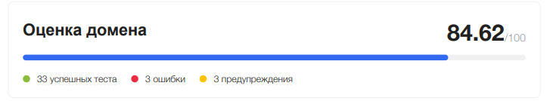
- Метрики
Индекс качества сайта (ИКС) составляет:
210 (-10) – наблюдается отрицательная динамика.
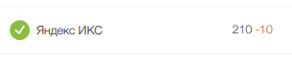
ИКС характеризует полезность сайта для пользователей с точки зрения Яндекса. При его расчёте учитываются размер аудитории, поведенческие факторы и данные сервисов Яндекса.
Также в отчёте указано:
- Яндекс Знаки – «Защищённое соединение»;
- Яндекс Отзывы – нет;
- примерное количество страниц в индексе Яндекса – 1 000;
- Google Индексация – 2 280 страниц.
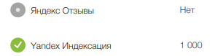

- Проверка безопасности
По результатам анализа:
- Google Safe Browsing – сайт безопасен;
- Яндекс – вирусы не обнаружены, сайт безопасен;
- IP-адрес и домен не найдены в реестре запрещённых сайтов.
Признаков опасного или заражённого ресурса не обнаружено.
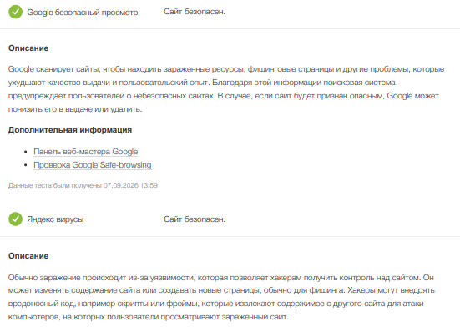
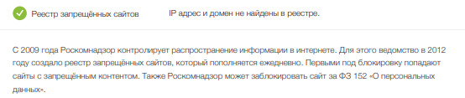

- Рейтинг домена
PR-CY Rank – 40/100 (ссылочный, трастовый, трафиковый факторы).
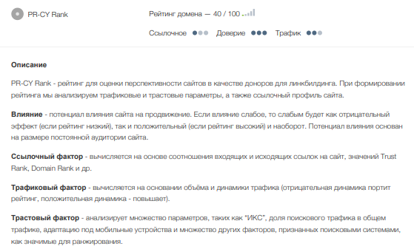
Ahrefs DR – 2,9/100.

Категория сайта: Наука и образование.
- Посещаемость сайта
По данным отчёта за июнь 2026 года:
- посетители – 2K (+190);
- примерно 65 посетителей в день;
- просмотры – 3.9K;
- примерно 130 просмотров в день;
- глубина просмотра – 9 страниц;
- среднее время на сайте – 0,15 мин.
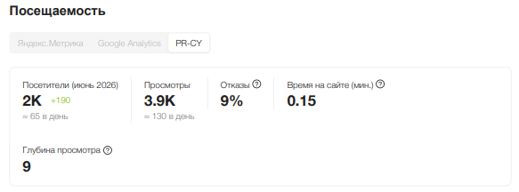
Рейтинг по трафику:
- место в мире – 8 140 625;
- место в стране – 385 155.
Похожие сайты: 2gis.ru, vk.ru, yandex.ru, m.ok.ru, minobr74.ru, vuzopedia.ru.
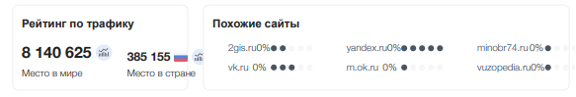
- Ссылочная масса
- Количество ссылок – 72;
- Исходящие ссылки – 22.8K;
- Ссылающиеся домены – 51;
- Темп роста ссылочной массы – рост есть, но медленный (2.9%). Есть риск отставания от конкурентов – профиль имеет смысл усилить.
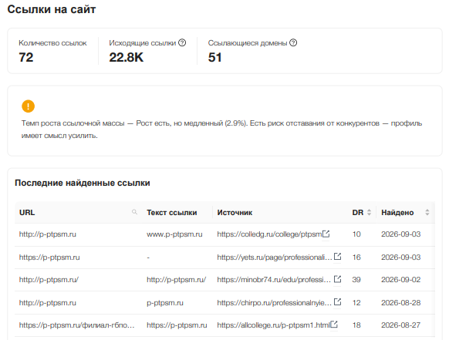
- Поисковые запросы
За сентябрь 2026 года:
- клики – 240 (-20%);
- примерно 8 кликов в день;
- запросов в ТОП-1 – 22;
- запросов в ТОП-3 – 24;
- запросов в ТОП-10 – 27;
- найдено в ТОП-50 – 112.
Популярные запросы: «птпсм», «первомайский техникум», «первомайский колледж», «птпсм еманжелинск» и др.
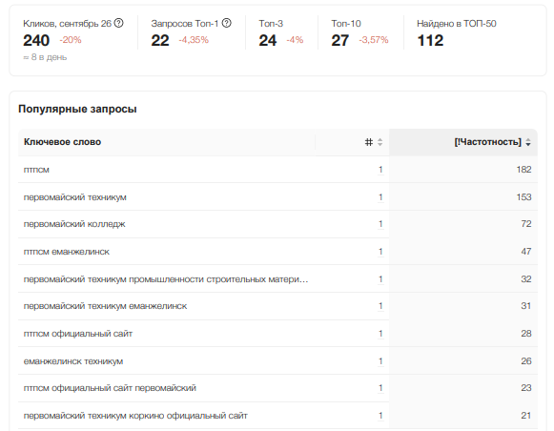
Популярные страницы:
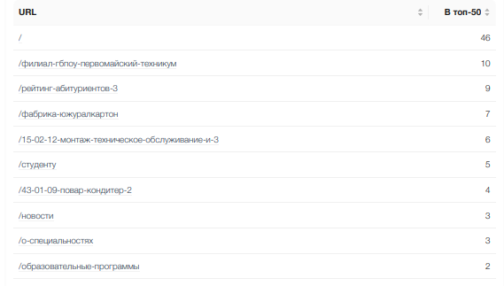

Этап 2 – SEO-оптимизация
- Анализ заголовка (Title)
Заголовок страницы: «ГБПОУ "ПЕРВОМАЙСКИЙ ТЕХНИКУМ ПРОМЫШЛЕННОСТИ СТРОИТЕЛЬНЫХ МАТЕРИАЛОВ" приветствует вас! - ГБПОУ ПТПСМ».
Длина – 100 символов. Оптимальный размер Title – 70–80 знаков, поэтому заголовок длинноват и может обрезаться в поисковой выдаче.
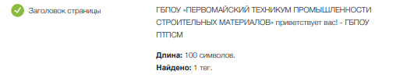
- Анализ description
Description отсутствует (длина 0 символов, найдено 0 тегов).
Description – это тег, который используется для описания страницы для поискового робота, пользователи его не видят. Он должен точно описывать содержание страницы, потому что поисковые системы часто используют текст из Description для составления сниппета. Ключевые слова лучше расположить в начале, текст не должен повторяться в других частях страницы. В коде страницы тег размещается между <head> и </head>.
Это один из главных недочётов SEO-оптимизации сайта: отсутствие описания снижает CTR в поисковой выдаче, так как сниппет формируется автоматически. Рекомендуется составить описание объёмом 150–300 знаков для Google и до 160 знаков для Яндекса.

- Структура заголовков H1-H6
- H1 – 1;
- H2 – 18;
- H3 – 1;
- H4, H5, H6 – 0.
Структура в целом корректная, но наблюдается избыток заголовков H2 (18 штук) при отсутствии H4–H6. Это может снижать информативность иерархии.
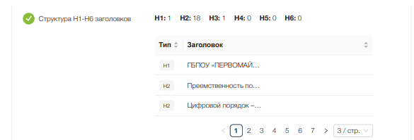
- Анализ текстового содержимого
- Длина текста – 8 117 символов;
- Количество слов – 680;
- Точнота (без стоп-слов) – 4.00%.
Тошнота находится в нормальном диапазоне (4–6%), текст читабелен и не переспамлен.
- Размер HTML-страницы
Размер HTML страницы – 33 КБ (в пределах оптимальных 100 КБ).
Внешние ссылки – 28 (все индексируются).
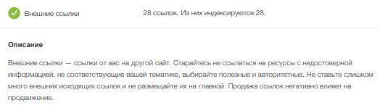
Внутренние ссылки – 204 (из них индексируются 203).
- Микроразметка и Favicon
- Микроразметка Open Graph – присутствует;
- Микроразметка Schema.org – найдена;
- Favicon – есть.
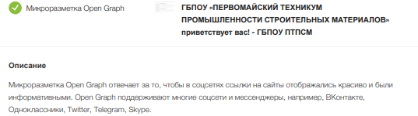
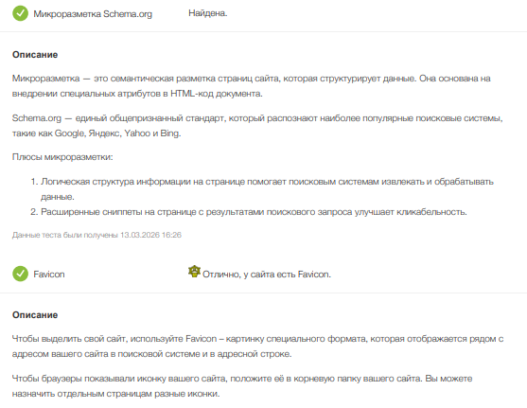
- Социальные сети
Найдена ссылка на группу ВКонтакте – ГБПОУ Первомайский техникум, 1 972 участника.
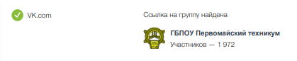
- Скорость загрузки
- Скорость загрузки (десктоп) – 2,8 сек, оценка 32/100;
- Скорость с мобильного – 14,1 сек, оценка 1/100;
- FCP – 1,1 сек;
- LCP – 1,2 сек;
- CLS – 0;
- TTFB – 0,7 сек;
- INP – 0,1 сек.
Скорость загрузки HTML – 1.38 сек (быстрее 12% проверенных сайтов). Это слабое место сайта, особенно для мобильных устройств.
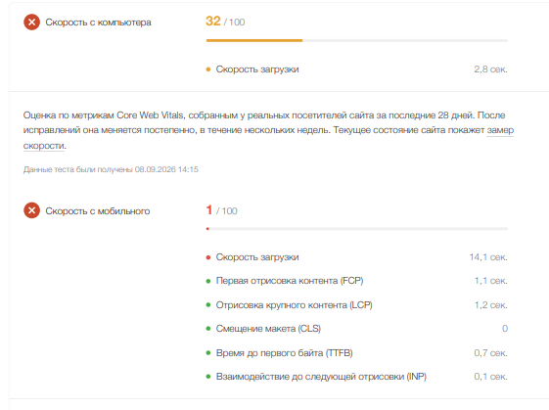
- Адаптация сайта
Сайт имеет мобильную версию – скриншот на смартфоне показывает адаптированное отображение.
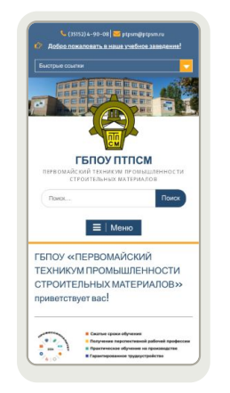
- Неиспользуемые CSS
Выявлены неиспользуемые CSS-стили, в основном от сторонних сервисов (ВКонтакте):
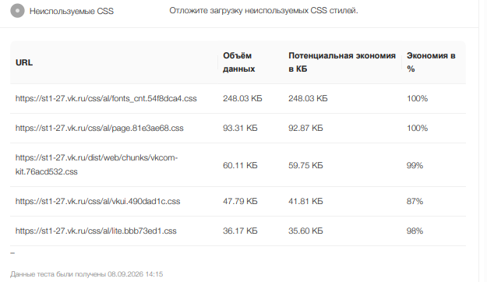
Часть загружаемых CSS-ресурсов можно оптимизировать или загружать только тогда, когда они действительно необходимы.
- Прочие технические параметры
- HTTP-код ответа сервера – 200 OK (после 301 редиректа с http на https);
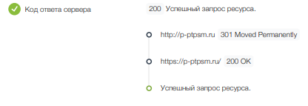
- Индексация не запрещена (HTTP-заголовок, Meta-Tag, Robots.txt);
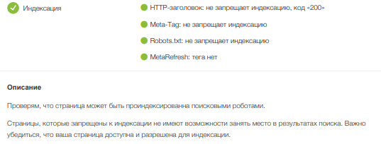
- Файл robots.txt найден, но главная страница запрещена для индексации ботом YandexBot – это серьёзная ошибка, требующая исправления;
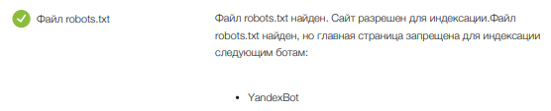
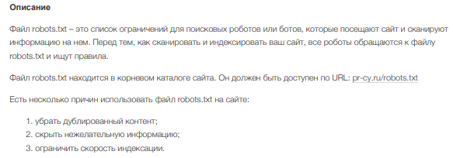
- Файл llms.txt не найден;
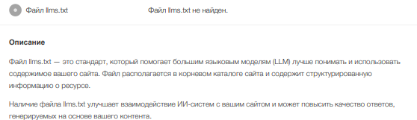
- Sitemap найден и доступен;
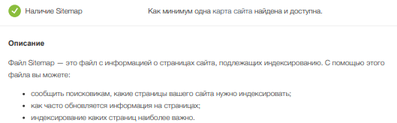
- SSL-сертификат действителен до 12.11.2026;
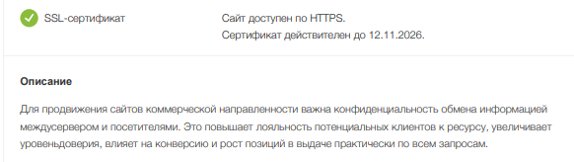
- Редирект с WWW настроен;
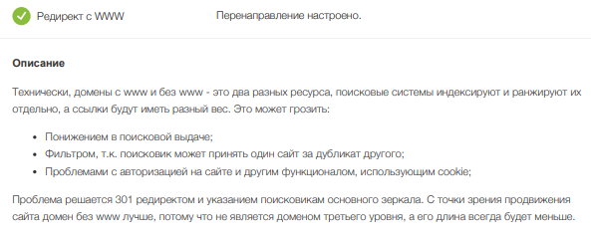
- Код ответа 404 – всё отлично;
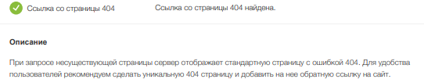
- Установлены системы статистики: Яндекс.Метрика, VK Pixel;
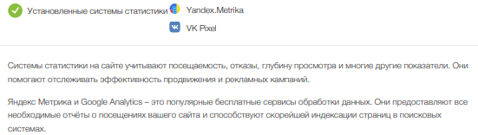
- Возраст домена – 9 лет;
- Домен продлён до 29.08.2027;
- IP-адрес – 141.8.192.36 (Россия, датацентр Sprinthost.ru).
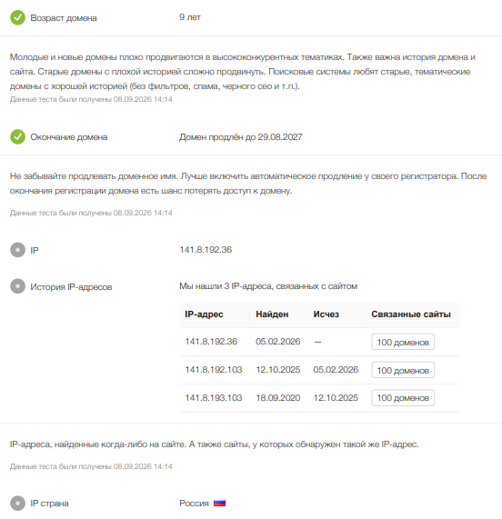

Этап 3 – Юзабилити-аудит
- Внутрикорпоративное исследование:
Основная задача сайта – предоставить информацию об образовательном учреждении, обеспечить доступ к образовательным, организационным и информационным ресурсам техникума.
Основные цели:
- Информационная. Предоставить информацию о техникуме, его специальностях, истории, новостях и деятельности.
- Образовательная. Предоставить информацию об образовательных программах, формах обучения, поступлении и учебном процессе.
- Навигационная. Обеспечение быстрого доступа к нужным разделам и ресурсам.
- Коммуникационная. Контакт между техникумом и студентами, абитуриентами, родителями, сотрудниками и другими лицами.
Ожидаемые действия пользователей:
- найти информацию о техникуме;
- найти информацию для поступления;
- ознакомиться с направлениями подготовки;
- найти сведения об образовательной программе;
- узнать формы обучения;
- найти расписание;
- найти преподавателя или сотрудника;
- найти подразделение техникума;
- найти контактную информацию;
- ознакомиться с новостями;
- найти документы;
- перейти на страницу подразделения;
- перейти в социальные сети техникума.
- Описание кластеров целевой аудитории, целей и потребностей:
Кластер 1 – абитуриенты. Лица, планирующие поступление в техникум.
Кластер 2 – действующие студенты. Пользователи, которые уже обучаются в техникуме.
Кластер 3 – преподаватели и сотрудники. Работники техникума, которым необходима организационная и профессиональная информация.
Кластер 4 – родители. Пользователи, которым необходима информация о техникуме, условиях обучения и поступлении.
Кластер 5 – внешние пользователи. Представители других организаций, работодатели, партнёры, выпускники.
- Разработка сценариев для юзабилити-аудита:
Персонаж №1 – абитуриент
Имя: Анна.
Возраст: 17 лет.
Статус: выпускница школы.
Цель: выбрать техникум и образовательную программу.
Потребности:
- найти направления подготовки;
- узнать условия поступления;
- узнать необходимые документы;
- узнать сроки;
- найти информацию о форме обучения;
- найти контакты приёмной комиссии.
Вопросы:
- Какие специальности есть в техникуме?
- Как поступить?
- Какие документы нужны?
- Когда подавать документы?
- Какие существуют формы обучения?
Ожидания: информация должна быть расположена логично и находиться без большого количества переходов.
Задача для юзабилити-теста: найти на сайте информацию о поступлении и выбранной специальности.
Сценарий:
- Пользователь открывает главную страницу сайта.
- Находит раздел, связанный с поступлением или образованием.
- Переходит к специальностям.
- Выбирает необходимое направление.
- Находит условия поступления.
- Находит информацию о документах и сроках.
- Находит контактную информацию.
Критерий успешности: пользователь должен самостоятельно найти необходимую информацию без использования сторонних поисковых систем.

Персонаж №2 – студент
Имя: Максим.
Возраст: 18 лет.
Статус: студент техникума.
Цель: быстро получить информацию, необходимую для учебного процесса.
Потребности: расписание; новости; информация об учебном процессе; данные о преподавателях; документы; контакты подразделения.
Вопросы:
- Где посмотреть расписание?
- Где найти преподавателя?
- Где находится нужное отделение?
- Где посмотреть документы?
Задача: найти расписание занятий.
Сценарий:
- Открыть сайт.
- Найти раздел расписания.
- Выбрать необходимое отделение или группу.
- Найти актуальное расписание.
Критерий успешности: пользователь должен найти расписание за минимальное количество действий.

Персонаж №3 – преподаватель
Имя: Сергей.
Возраст: 42 года.
Статус: преподаватель техникума.
Цель: найти информацию о своём подразделении и необходимые документы.
Потребности: информация о подразделении; документы; сведения о сотрудниках; контакты; организационная информация.
Задача: найти необходимый документ и контактную информацию подразделения.
Сценарий:
- Открыть официальный сайт.
- Найти раздел подразделений.
- Найти своё подразделение.
- Перейти к документам.
- Найти нужный документ.
- Найти контактную информацию.
Критерий успешности: пользователь должен найти документ и контакты без длительного просмотра нерелевантных страниц.

Персонаж №4 – родитель
Имя: Ольга.
Возраст: 45 лет.
Статус: родитель потенциального абитуриента.
Цель: получить информацию об условиях обучения.
Потребности: информация о техникуме; образовательные программы; стоимость обучения; формы обучения; условия поступления; контакты.
Задача: найти информацию об условиях обучения и контакты техникума.
- Сценарий:
- Открыть официальный сайт.
- Найти раздел для поступающих.
- Найти информацию об образовательной программе.
- Найти условия обучения.
- Найти контактные данные.
Критерий успешности: пользователь должен найти информацию об условиях обучения и контакты без лишних переходов.

Персонаж №5 – внешний пользователь
Имя: Андрей.
Возраст: 30 лет.
Статус: представитель сторонней организации.
Цель: найти контактную информацию техникума или необходимого подразделения.
Задача: найти контакты конкретного подразделения.
Сценарий:
- Открыть сайт.
- Найти раздел контактов.
- Найти нужное подразделение.
- Найти телефон или электронную почту.
Критерий успешности: пользователь должен найти контакты за минимальное количество шагов.

КОНТРОЛЬНЫЕ ВОПРОСЫ
- Дайте определение понятию «поисковый маркетинг».
Поисковый маркетинг – это комплекс мероприятий, направленных на привлечение пользователей на сайт через поисковые системы
- Назовите по крайней мере несколько пунктов принципов поиска информации.
- Определение цели поиска.
- Формулирование информационной потребности.
- Выделение основных ключевых слов.
- Формирование точного поискового запроса.
- Уточнение запроса при получении большого количества нерелевантных результатов.
- Использование поисковых операторов.
- Сравнение информации из нескольких источников.
- Проверка достоверности найденной информации.
- Оценка актуальности информации.
- Выбор наиболее релевантного результата.
- Какова цель комплексного аудита сайта?
Цель комплексного аудита сайта – определить текущее состояние веб-ресурса, выявить его сильные и слабые стороны, найти технические, SEO и юзабилити-проблемы и определить направления дальнейшего улучшения.
- Какие параметры рассматриваются при проведении комплексного аудита сайта?
Технические характеристики: скорость загрузки, адаптивность для телефонов, отсутствие дублей страниц, битых ссылок и ошибок в коде.
SEO: правильность мета-тегов (Заголовок, Описание), структура заголовков (H1-H6), ключевые слова и качество внешних ссылок.
Содержание: уникальность, полезность и грамотность текстов, а также оптимизация картинок.
Юзабилити: удобная навигация, понятность меню, читаемость шрифтов и простота оформления заказа.
Маркетинговые: наличие цен, контактов, условий доставки и УТП (уникального торгового предложения) в отношениях с конкурентами.

